СВЕДЕНИЯ

О количестве и общей стоимости договоров,
заключенных ГАУЗ Мечетлинский санаторий для детей с родителями
по результатам закупки запросом котировок за 4 квартал 2012 г.

№ п/п | Наименование поставщика | № договора | Дата заключения договора | Наименование товара  (работ, услуг) | Общая стоимость договора, руб.
1 | ООО Агрофирма «Таймеевская» | 44 | 01.10.12 г. | Поставка мяса (говядина на кости 1 кат.) | 900 000,00
2 | ИП Заводова С.И. | 45 | 01.10.12 г. | Поставка масла сливочного | 180 000,00
3 | ООО Месягутовский молочный комбинат | 46 | 01.10.12 г. | Поставка молочной продукции | 284 123,00
4 | ИП Зырянова Н.Н. | 47 | 10.10.12 г. | Поставка фруктов | 247 320,00
5 | ИП Зырянова Н.Н. | 48 | 10.10.12 г. | Поставка овощей | 103 775,60
6 | ИП Садрыев Ф.И | 43 | 01.10.12г | Поставка хлеба | 85940,00
 | ИТОГО |  |  |  | 1801158,60
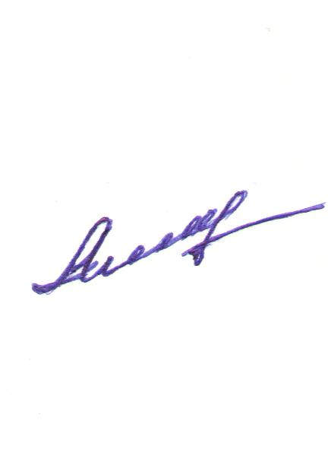


Главный врач: Ахмадуллин Р.Р.

